Regresión regularizada
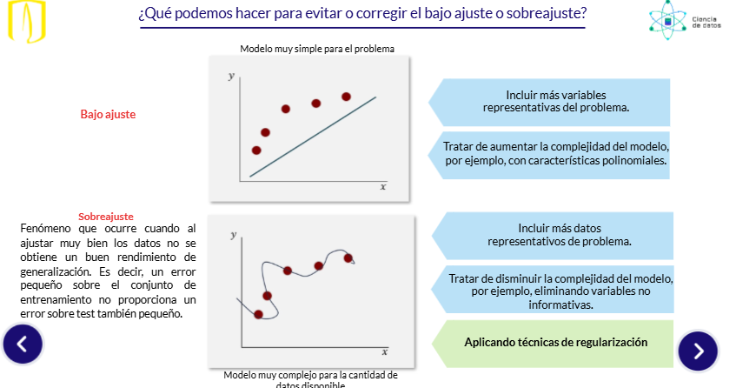
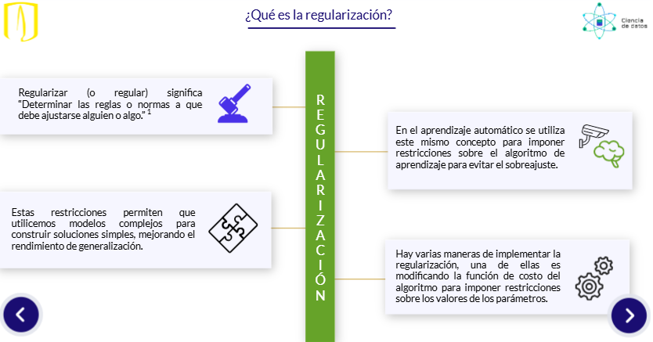
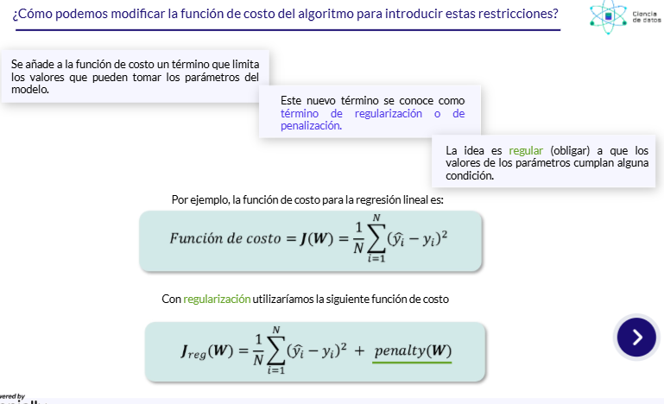
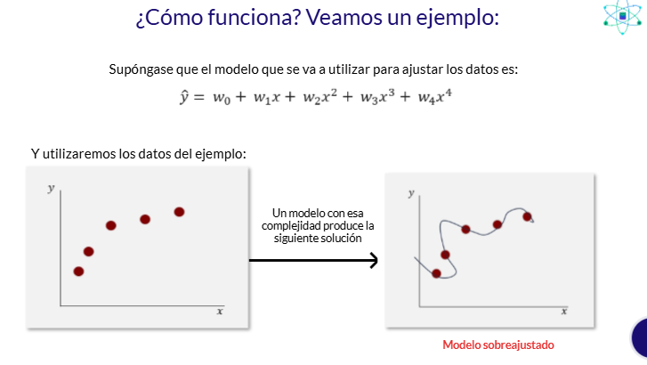
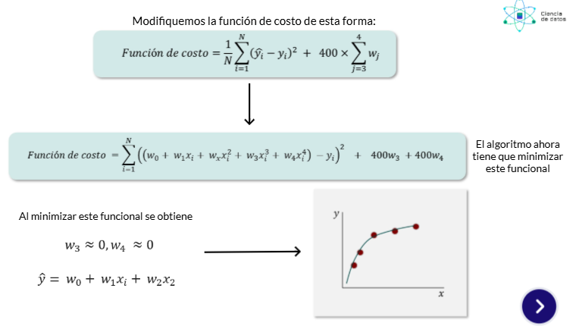
Pregunta/duda; ¿Cómo se soluciona matemáticamente este algoritmo? INVESTIGAR METODO Y PROGRAMARLO
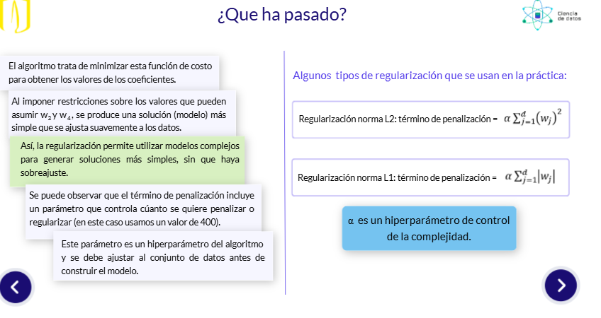

La regularización puede ser aplicada en la regresión lineal para mejorar la capacidad de generalización de los modelos. Solo tenemos que introducir en la función de costo el término de regularización. Por ejemplo, cuando se utiliza la norma L2 del vector de coeficientes, obtendremos lo siguiente:
Este tipo de regresión se conoce como Ridge. Al minimizar esta función se obtienen unos coeficientes con valores pequeños, lo que genera un modelo que se ajusta suavemente a los datos. Utilizar la norma L1 del vector de pesos da lugar a otro tipo de regresión lineal, conocida como Lasso. En este caso la función de costo a emplear será:
Al optimizar esta función algunos de los coeficientes pueden llegar a tener el valor de cero, por lo que este tipo de regresión implementa una selección de variables, dejando únicamente en la combinación lineal aquellas que se consideran informativas para la predicción.
Un aspecto para tener en cuenta es el valor del hiperparámetro de regularización α, con el cual podemos controlar la cantidad de regularización a aplicar y, en consecuencia, la complejidad del modelo resultante. Cuando este valor es cero, obtendremos el modelo de regresión lineal. A medida que se incrementa α se van imponiendo más restricciones sobre los valores de los coeficientes evitando así el sobreajuste. Pero cuidado, mucha regularización puede conducir a un modelo muy simple y generar un problema de bajo ajuste. Por esta razón, este hiperparámetro debe ser ajustado cuidadosamente. Para ello se utilizan las técnicas de validación que tendrás la oportunidad de conocer en la próxima lección.
Es importante resaltar que este tipo de regularización solo afecta al procedimiento de optimización que ahora utiliza otra función de costo para hallar los coeficientes del modelo, pero este tendrá la misma estructura: una combinación lineal de las variables explicativas. Así, podríamos aplicar también la regularización en la regresión polinomial.
Multicolinealidad y regresión regularizada
La multicolinealidad se presenta cuando hay correlación entre las variables de entrada. Particularmente en regresión lineal puede conducir a que los estimados de los coeficientes no sean estables, lo cual puede afectar la interpretación del modelo. Una manera de mitigar este riesgo es realizar una selección de variables en la etapa de preparación de datos, con base en un análisis de correlación o utilizando el Factor de Inflación de Varianza (FIV). Otra vía es utilizar regresión regularizada. Cuando se incluye el término de regularización (L1 o L2) es posible obtener unos coeficientes más robustos.
Referencias
- Regularized Linear Models. En: [2] Aurélien Géron (2019). Hands-On Machine Learning with Scikit-Learn, Keras, and Tensorflow. Concepts, Tools, and Techniques to Build Intelligent Systems, O’Reilly Media. Capítulo 4, páginas 136 - 142. (Versión en español: “Aprende Machine Learning con Scikit-Learn, Keras y TensorFlow: Conceptos, herramientas y técnicas para construir sistemas inteligentes”, ANAYA MULTIMEDIA, Mayo 2020).

En la búsqueda de los hiperparámetros

Para determinar los valores de los hiperparámetros (como el grado del polinomio en regresión polinomial o el parámetro α en la regresión Ridge o Lasso) se emplean técnicas de validación o de selección de modelos. Por ejemplo, se puede realizar otra división sobre el conjunto de entrenamiento, para generar dos conjuntos: uno para la construcción de un modelo con unos valores particulares de hiperparámetros y el otro para determinar su rendimiento con las métricas seleccionadas. Este proceso se repite con diferentes valores de hiperparámetros. Finalmente, se seleccionan aquellos que ofrezcan el mejor rendimiento y con estos se entrena un modelo sobre todo el conjunto de entrenamiento, el cual se aplica sobre el conjunto test para determinar el rendimiento de generalización.
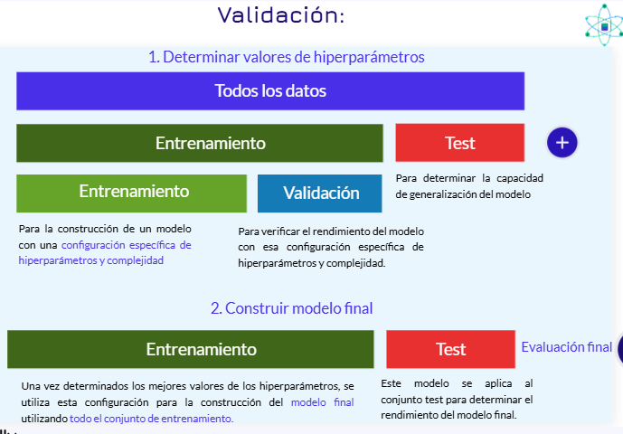

En sistesis:
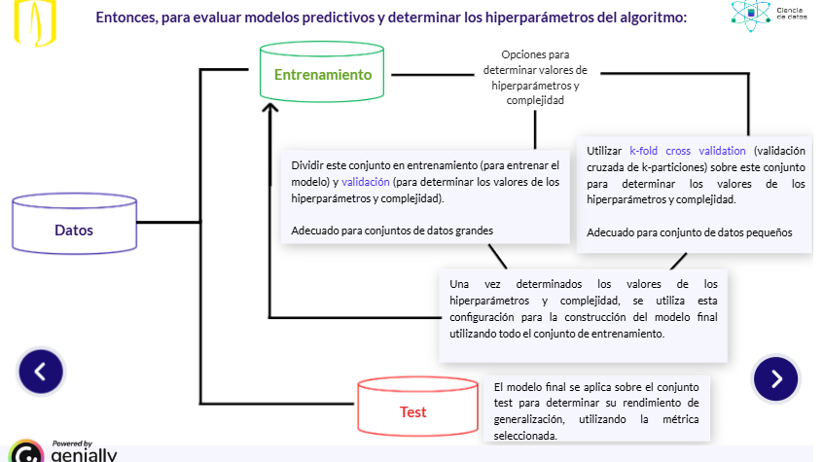

Trasncripción video – caso practico en python – Regresión con regularización con norma L2-Ridge:
“””
​[MUSIC] ​Hola de nuevo, bienvenido a este videotutorial, donde aprenderás ​a construir modelos de regresión utilizando técnicas de regularización. ​Con ajuste de hiperparámetros por medio de técnicas de validación. ​En este caso, utilizaremos regularización normal L2. ​Que en el contexto de regresión, se conoce como Ridge. ​Para ello vamos a seguir los siguientes pasos, ​primero prepararemos los datos para el modelado. ​Luego utilizaremos técnicas de validación para el ajuste de hiperparámetros. ​Después contruiremos modelos con regresión Ridge, ​y finalmente vamos a realizar el paso de evaluación.
​Antes de comenzar, recuerda que debes tener Anaconda y Jupyter Notebook ​instalados en tu computador. ​Y como siempre Notebook es utilizado en este videotutorial con ​el conjunto de datos ubicados en la misma carpeta. ​En este caso, vamos a volver a utilizar el conjunto de datos que está relacionado con ​la venta de vehículos. ​Para comenzar, vamos a importar las librerías que necesitaremos. ​De aquí es importante la clase sklearn Ridge, ​que nos va a permitir entrenar modelos de regresión con regularización tipo L2. ​Además, utilizaremos las librerías de GridSearchCV y KFold, ​las cuales se utilizarán para encontrar los valores adecuados de hiperparámetros. ​Para el algoritmo de aprendizaje, ​utilizando validación cruzada de k-particiones.
​Una vez importadas las clases, vamos a cargar y a preparar los datos. ​De la misma manera que hemos venido haciendo en videos anteriores para este ​conjunto de datos. ​Para la construcción del modelo, ​primero separamos la variable objetivo precio de las variables explicativas. ​Y realizamos la separación de datos en el conjunto de entrenamiento y el conjunto ​de test. ​Como you has podido conocer, la regresión Ridge utiliza la norma L2 del vector de ​coeficientes como término de regularización. ​Para controlar la cantidad de regularización se utiliza el ​hiperparámetro alpha. ​Problemos primero con un valor igual a 2.
​Para ello, ​creamos un objeto de la clase Ridge y lo indicamos en el valor del alfa deseado. ​También ten en cuenta que para realizar esta regularización es importante ​normalizar todas las variables explicativas. ​Esto lo podemos hacer de manera sencilla indicando un valor de true en el parámetro ​normalize. ​Después, entrenamos el modelo utilizando la función fit. ​Y ahora, podemos evaluar este primer modelo utilizando el conjunto de ​datos de test. ​Y listo, con esto creamos y evaluamos nuestro primer modelo de regresión ​utilizando regularización de Ridge. ​Pero, ¿cómo podemos saber el mejor valor del alfa?
​Este hiperparámetro hay que ajustarlo a los datos. ​Y es muy importante recordar que no podemos utilizar el conjunto de test para ​realizar esta tarea. ​Para ello debemos, entonces, recurrir a las técnicas de validación, ​las cuales en general puedes implementarlas de dos maneras. ​Utilizando un conjunto de validación o empleando ​la validación cruzada de k-particiones, ​conocida como k-fold cross validation. ​Uno para la construcción del modelo, que sería nuevo conjunto de entrenamiento. ​Y el otro para la validación, ​que se utiliza para determinar los valores de los hiperparámetros y complejidad. ​Donde en este caso, solo tenemos un hiperparámetro, el alfa.
​Para ello, puedes nuevamente utilizar la clase train_test_split. ​Pero ahora sobre los datos de entrenamiento. ​En este caso, vamos a utilizar un 15% de los datos de entrenamiento para crear ​nuestro conjunto de validación. ​Entonces, ¿qué tenemos? ​Tenemos ahora un conjunto de entrenamiento más pequeño que el original. ​Con el que entrenaremos distintos modelos, con diferentes valores de alfa. ​Y un conjunto de validación con el que evaluamos dichos modelos para poder ​compararlos y elegir el mejor.
​Para realizar esta comparación, puedes decidir que métricas quieres utilizar, ​en este caso utilizaremos el MAE. ​Continuando, vamos a construir tres modelos con nuestro nuevo conjunto de ​entrenamiento. ​Y fijando un valor de alfa de distinto valor en cada uno, ​probemos con los valores 1, 2 y 5. ​Una vez contruidos los evaluamos utilizando el conjunto de validación. ​Al comparar los resultados puedes observar que el mejor alfa, ​según la métrica MAE, es de 1, dado a que el modelo construido con este valor. ​Muestra el menor valor en esta métrica, seleccionemos este modelo como el final, ​y determinemos su rendimiento de generalización. ​Toma en cuenta que ahora debes utilizar todo el conjunto de entrenamiento, ​y evaluando, ahora sí, sobre el conjunto de test.
​Como puedes ver, este modelo presenta una superior capacidad de generalización. ​Que el modelo inicial que creamos utilizando todos los datos de ​entrenamiento y un alpha de dos. ​Antes de seguir, ten en cuenta que estos pasos de asignar un valor de alpha, ​entrenar y probar con validación. ​También pueden ser implementados en un ciclo. ​Ahora utilicemos la segunda opción, validación cruzada de k-particiones. ​En este caso, el conjunto de entrenamiento se divide en k-particiones disjuntas. ​Luego se fija un valor de alpha y se toma como conjunto ​de validación la primera participación, y el resto para entrenar el modelo.
​Este proceso se repite para cada partición. ​Y, al finalizar, se determina el valor promedio de las métricas seleccionadas. ​Este ciclo, se repite sobre diferentes valores de alpha y se selecciona aquel que ​ofrezca el mejor rendimiento. ​Scikit-learn ofrece algunos métodos que automatizan el proceso de buscar los ​valores de los hiperparámetros. ​Uno de ellos es GridSearchCV, ​el cual se basa en la validación cruzada de k-particiones. ​Veamos entonces, cómo utilizarlo, ​primero fijemos el número de particiones utilizando un k=10. ​Para ello utilizamos la clase de KFold donde primero indicamos el número de ​particiones.
​Y después podemos asignar el parámetro shuffle en true. ​Y el número entero en el parámetro random_state, ​que en este caso vamos a usar 0. ​Con el fin de obtener siempre el mismo resultado de particiones cuando se ​ejecute la división del set de entrenamiento. ​Como puedes ver, el objeto que acabamos de crear no recibió los datos del set de ​entrenamiento y aún no se ha realizado la división. ​Esto lo hace después el GridSearch al momento de ajustarse y nos facilita el ​proceso. ​you que no tenemos que manejar cada partición por nuestra cuenta propia. ​Ahora tenemos que definir el espacio de búsqueda, es decir, ​los valores de alfa que queremos que sean considerados. ​Para esto se define un diccionario o grilla con los valores que podrá asumir el ​hiperparámetro alfa.
​Para construirlo debes indicar, primero, el nombre del hiperparámetro, ​y luego una lista de valores. ​En este le indicamos que queremos que se consideren los valores 1, ​2 y 5 para el valor de alpha. ​Continuando, debemos volver a definir el modelo, ​pero ahora sin ningún valor del hiperparámetro alpha. ​Y ahora podemos construir nuestro objeto de GridSearch. ​Para ello, primero indicamos el modelo que queremos entrenar. ​Luego la grilla, ​después al parámetro cv le asignamos el objeto KFold que creamos previamente. ​Y finalmente, podemos indicar que queremos que se utilicen todos los núcleos de ​nuestro procesador de forma paralela.
​Para realizar el ajuste del GridSearch, ​indicando un valor de -1 en el parámetro n_jobs. ​Después, ajustamos utilizando la función fit y una vez finalizado este proceso. ​Podemos ver cuál fue el resultado de la búsqueda. ​Es decir, cuál fue el mejor valor del alpha utilizando el atributo best_params_ ​del GridSearch. ​Donde se observa que el mejor modelo se obtiene al ser entrenado con un valor de ​alpha de 1. ​Un aspecto importante que debes tener en cuenta. ​Es que GridSearch por defecto selecciona el mejor modelo a partir del R cuadrado.
​Pero también puedes indicarle a GridSearch que seleccione el mejor modelo a partir de ​la búsqueda con base en una métrica particular. ​Por ejemplo, hubiésemos podido utilizar la siguiente línea de comando la cual ahora ​va a escoger el modelo que retorne el menor mean. ​Ten en cuenta que GridSearch al momento de comparar modelos. ​Está configurado por defecto para asumir que, entre más grande la métrica, ​entonces mejor capacidad de generalización. ​Lo cual, como you sabes, no es cierto para métricas como el MAE. ​Por lo cual en este caso le debemos indicar que busque con el MAE negativo. ​Y, como puedes ver, al realizar la búsqueda en base al MAE.
​Nuevamente se encuentra que 1 es el mejor valor para alpha. ​Continuando, otra característica importante del GridSearch. ​Es que te devuelve el modelo entrenado con el mejor valor del hiperparámetro alpha. ​Por lo que podemos evaluarlo de la misma manera como hemos venido haciendo. ​Finalmente, se puede decir que utilizando la validación cruzada de k-particiones. ​Se da la posibilidad de entrenar un modelo múltiples veces. ​Con una configuración de hiperparámetros y complejidad sobre distintos sets de ​entrenamiento.
​Lo cual nos permite obtener un modelo final más robusto y confiable. ​Y listo, con eso you terminamos este videotutorial. ​Con el cual you has aprendido a crear modelos de regresión utilizando ​regularización de Ridge. ​Y de cómo utilizar técnicas de validación para encontrar los mejores ​hiperparámetros de un algoritmo de aprendizaje. ​Te espero en el siguiente videotutorial donde miraremos cómo realizar la ​regularización de norma L1 conocida como Lasso. ​[MUSIC]
“””
Trasncripción video – caso practico en python – Regresión con regularización con norma L1-Lasso:
“””
​[MUSIC] ​Hola de nuevo, bienvenido a este videotutorial. ​Donde aprenderás a construir modelos de regresión con regularización norma L1, ​conocida como Lasso. ​También podrás ver como este tipo de regularización actúa como ​selector de variables en la regresión lineal. ​Para ello seguiremos los siguientes pasos, primero prepararemos los datos. ​Luego utilizaremos técnicas de validación para el ajuste de parámetros. ​Después construiremos un modelo con regresión Lasso seguido por su evaluación. ​Y finalmente determinaremos la importancia de cada variable.
​Antes de comenzar recuerda que debes tener Anaconda y Jupyter Notebook instalados ​en tu computadora. ​El Notebook y el conjunto de datos utilizados en este videotutorial ubicados ​en la misma carpeta. ​En este caso, vamos a volver a utilizar el conjunto de datos relacionados con ​la venta de vehículos. ​Para comenzar, vamos a importar las librerías que necesitaremos. ​Como puedes ver, ahora vamos a utilizar la clase de lasso de sklearn para entrenar ​los modelos de regresión con regularización norma L1. ​Una vez importadas las clases, vamos a cargar los datos y a prepararlos de la ​misma manera como hemos hecho en videos anteriores. ​Para este conjunto de datos en particular.
​Para la construcción del modelo, ​primero separamos la variable objetivo precio de las variables expirativas. ​Y realizamos la separación de datos en el conjunto de entrenamiento y en el ​conjunto de test. ​Continuando, como you has visto anteriormente. ​La regresión Lasso utiliza la norma L1 del vector de coeficientes como término de ​regularización. ​Para controlar esta cantidad de regularización se utiliza el ​hiperparámetro alpha. ​Probemos primero con un valor igual a 1. ​Para ello creamos un objeto de la clase Lasso y le indicamos el valor del alpha ​deseado.
​También ten en cuenta que para realizar esta regularización, ​es importante normalizar todas las variables explicativas. ​Para acelerar la convergencia del algoritmo que utiliza Lasso para optimizar ​la función de costo. ​Esto lo podemos hacer de manera sencilla, ​igual que lo hicimos para la regularización de Ridge. ​Indicando un valor de true en el parámetro normalize. ​Después, podemos entrenar el modelo utilizando la función fit. ​Ahora, podemos evaluar este primer modelo utilizando el conjunto de datos de test. ​Y listo, con esto you creamos y evaluamos nuestro primer modelo de regresión ​utilización regularización de Lasso.
​Continuando, utilicemos la validación cruzada de k particiones para la búsqueda ​del valor alfa utilizando GridSearchCV. ​Recuerda que para ello podemos primero fijar el número de particiones utilizando ​la clase KFold. ​Donde en este caso asignamos un K = 10. ​Y después creamos un diccionario en el cual indicamos los valores de alpha ​que queremos que sean considerados. ​Para esta búsqueda, utilizaremos los números del 1 al 5. ​A continuación, ​definimos el modelo nuevamente pero sin ningún valor del hiperparámetro alfa. ​Después, creamos el modelo de GridSearch indicando el modelo, la grilla, ​las particiones.
​Y el número de núcleos de nuestro procesador que queremos que sean ​utilizados para ajustar el GridSearch. ​Luego ajustamos utilizando la función fit. ​Y una vez finalizado este proceso podemos utilizar el atributo ​best_params_ de GridSearch. ​Donde se observa que el mejor modelo se obtiene al ser entrenado con un valor de ​alpha de 5. ​También, como vimos en el anterior videotutorial, se puede escoger una ​métrica en particular para realizar la búsqueda del mejor modelo. ​Esto se hace al momento de crear el GridSearch, ​donde se indica la métrica deseada en el parámetro scoring. ​En esta celda, utilizaremos el MAE.
​Recuerda que por defecto GridSearch asume que entre más grande sea la métrica, ​entonces es mejor. ​Por lo que es importante que para métricas como el MAE, utilices su valor negativo. ​Una vez terminada esta búsqueda utilizando el MAE como métrica de comparación, ​volvemos a obtener que el mejor alfa es el 5. ​Por otro lado, no olvides que GridSeach nos regresa a un modelo entrenado con el ​mejor valor del hiperparámetro alfa. ​Este modelo se puede considerar como el final, y podemos evaluarlo sobre el ​conjunto de test para medir su capacidad de generalización. ​Finalmente, con la regresión Lasso podemos observar la importancia de las variables. ​Dado a que esta regresión actúa como un selector de variables.
​Aquellas que tengan un coeficiente diferente de 0, ​serán variables significantes para explicar y predecir la variable objetiva. ​Podrás determinar la importancia de los atributos en el análisis y predicción. ​Al ejecutar esta celda podremos ver cada variable con su respectivo coeficiente. ​Y, como puedes observar, las variables combustible_CNG y segundo ​propietario tienen un coeficiente igual a cero. ​Por lo que podemos decir que estas dos variables no nos aportan a la explicación ​y predicción de la variable precio. ​Mientras que las demás, como no tienen coeficientes iguales a cero, ​son importantes para explicar y predecir el precio. ​Y bueno, con esto you terminamos este videotutorial.
​Con el cual you has aprendido a crear modelos de regresión utilizando ​regularización de Lasso. ​Y de cómo interpretar esta regresión para determinar la importancia de cada ​variable. ​Me despido y nos vemos en el siguiente módulo. ​[MUSIC]
“””

Ejercicio de práctica
Ahora es momento de que pongas en práctica tus aprendizajes sobre la regresión regularizada sobre un conjunto de datos. En los notebooks “Regresión regularizada. Caso Ridge” y “Regresión regularizada. Caso Lasso” tuviste la oportunidad de ver cómo construir modelos de regresión regularizada sobre el conjunto de datos asociado al problema de predicción de precios en la venta de vehículos.
El objetivo de esta actividad práctica es que apliques los conocimientos adquiridos sobre la regresión regularizada y el ajuste de hiperparámetos con técnicas de validación, utilizando los datos ya explorados en el módulo 1, sobre el caso de venta de inmuebles.
Orientaciones para el ejercicio:
1. Puedes reutilizar el notebook con el conjunto de datos de venta de inmuebles. Para aclarar cualquier duda con respecto al significado de las variables, consulta el diccionario.

Notebook “Regresión regularizada. Caso Ridge"

Notebook “Regresión regularizada. Caso Lasso”

2. Una vez cargado los datos, ejecuta las líneas de comando. Ten en cuenta que las funciones a aplicar en la fase de preparación de datos dependen de las características de este conjunto (que conociste al realizar la actividad práctica del módulo 1).
3. Construye un modelo de regresión Ridge utilizando el método GridSearch para ajustar el hiperparámetro de regularización utilizando los siguientes valores para α: [0.1, 0,25, 0.5]. Una vez obtenido el mejor modelo, aplícalo sobre el conjunto test para derivar las métricas de rendimiento.
4. A continuación, repite este proceso, pero ahora utilizando regresión Lasso con los mismos valores para α.
5. Luego, construye una tabla comparativa que incluya los valores de las métricas de rendimiento sobre el conjunto test de estos dos modelos y los obtenidos para regresión lineal. Trata de responder las siguientes preguntas: ¿Hay diferencias en las métricas entre los modelos? ¿Cuál generaliza mejor? En el caso de regresión Lasso, ¿cuáles variables fueron incluidas en el modelo? Para responder esta última pregunta toma en cuenta los valores de los coeficientes.
6. Por último, relaciona cada sección del notebook con la metodología ASUM-DM. ¿En cuáles etapas de la metodología se realizan estas actividades?
Nota:
También puedes encontrar estos Notebooks en el centro de recursos

